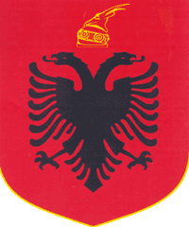
REPUBLIKA E SHQIPERISE
BASHKIA KUÇOVE

Kuçove me 11/05/2016

LENDA: Formulari i NjoftimitteKontrates

AGJENSISE SE PROKURIMIT PUBLIK
T I R A N E

- AutoritetiKontraktor, adresa, nr.tel: BashkiaKucoveLagja nr.1 Blloku “TafilSkendo” Tel.0311 23306

- Lloji i procedures se prokurimit: Kerkes me Propozim-Mallra.

- Objekti i prokurimit:Blerje materiale ndertimi per Drejtorine e SherbimeveKomunale Kuçove,Bashkia Kuçove

- Fondi Limit :2180485(dymiljon e njeqinde e tetedhjetmije e katerqind e tetedhjet e pese )leke pa tvsh.
- Afati per ekzekutimin e kontrates:nga data e lidhjes se kontratesderi ne 31.12.2016
- Afati i fundit per pranimin e ofertave: 20/05/2016 ora 10^{:00} ne adresen www.app.gov.al.

- Data e hapjes se ofertave: 20/05/2016 ora 11:⁰⁰ ne adresen www.app.gov.al.

TITULLARI I AUTORITETIT KONTRAKTOR/
PERSONI I AUTORIZUAR PREJ TIJ
Ilirjan LLANGOZI

